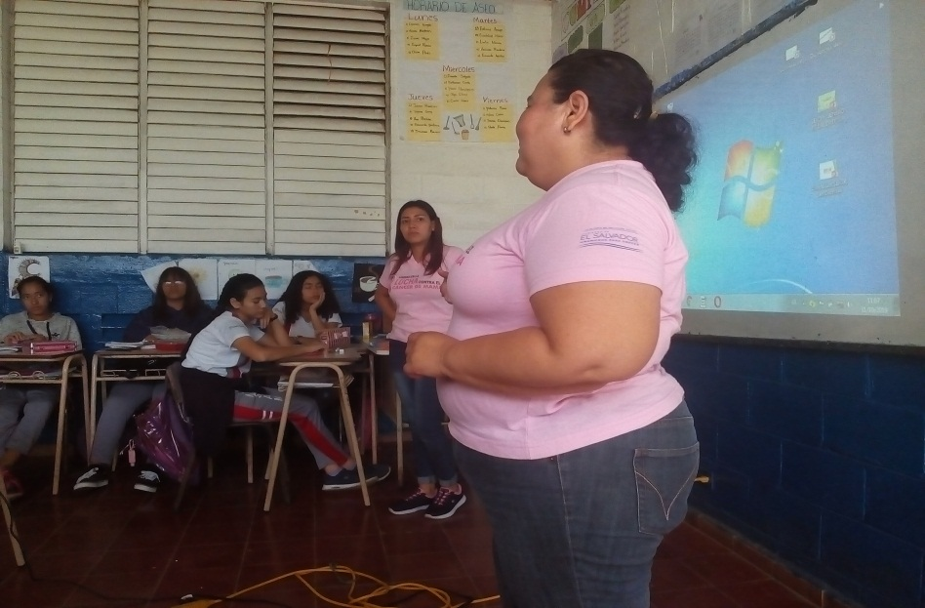
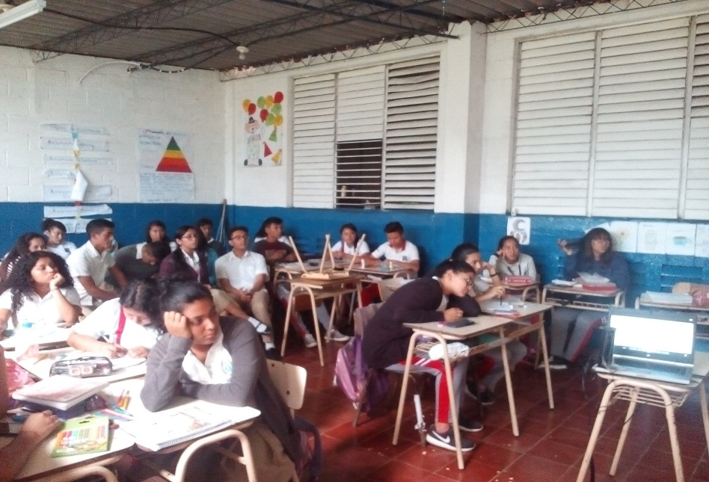
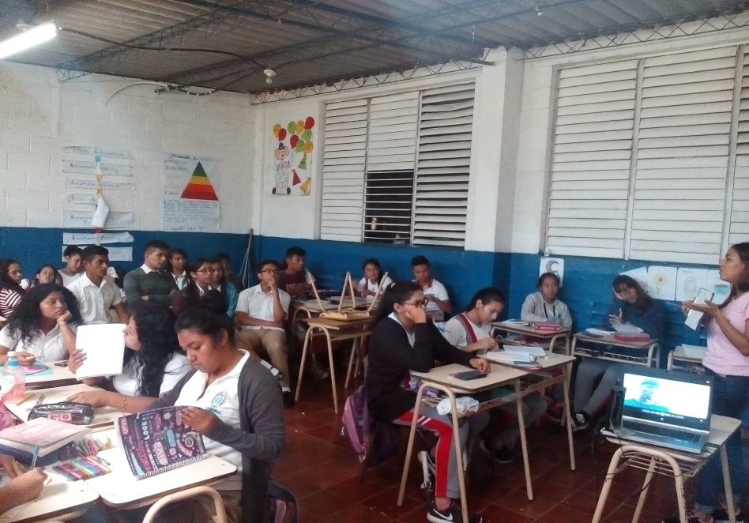
ALFABETIZACION EN DERECHOS HUMANOS IMPARTIDO POR CIUDAD MUJER USULUTAN Y COORDINADO CON UNIDAD DE LA MUJER EN INSTITUTO NACIONAL (SEGUNDA JORNADA)

